一、基础知识填空
JS中的数据类型包含哪些(要求详细)以及基本数据类型和引用数据类型的本质区别：
答：1.基本数据类型：number，string，boolean , null , undefined.
2.引用数据类型：①引用数据类型：object，array，regExp , Math , Date.
②函数数据类型：function.
两者的本质区别：基本数据类型操作值，引用数据类型操作空间地址。
JS中如何的检测数据类型(写出四种方法)：
答：1、typeOf（）； 2、instanceOf（） 3、constructor 4、Object.prototype.toString.call（）JS中判断某个值是否是一个有效数字的方法是：
答：isNaN（）.
想要接收函数执行的时候传递的参数，都可以如何的处理：
答：1、设置形参 2、arguments
将其他的数据类型转化为number类型的方式有那些：
答：1、强制转换：Number（） 2、非强制转换：parseInt（） parseFloat（）.
二、写出DOM中常用的方法和属性
有一个div:<div class=”w”name=”h”id=”div1”></div>我想获取这一个div你有几种解决办法(不考虑兼容)：
答：1、var oDiv = document.getElementById(“div1”)
2、var oDiv = document.getElementsByTegName(“div”)[0]
3、var oDiv = document.getElementsByClassname(“w”) [0]
4、var oDiv = document.getElementsByName(“h”) [0]

获取当前浏览器屏幕的宽度和高度(兼容所有的浏览器)：
答：document.documentElement.clientWidth;
document.documentElement.clientHeight.
获取上一个哥哥元素节点（兼容所有的浏览器）:
答:function getPrev(ele){
var oPrev = ele.previousSibling;
while(oPrev){
if(oPrev.nodetype==1){
return oPrev; }
oPrev = oPrev.previousSibling;
}
return null;
}

动态创建一个div标签，并且添加到body的最后面位置：
答：var oDiv = document.body.createElement(“div”);
document.body.appendChild(oDiv);
继续上一题，把刚才创建的克隆一份一模一样的，添加到刚才创建的div前面：
答：var newDiv = oDiv.cloneChild(true);
document.body.inserBefore(newDiv,oDiv);
三、数组的基础知识和应用
我想删除数组中的最后一项，至少写出两种办法：
答：1、ary.shift（） 2、ary.length--；
我想在数组的末尾增加一个元素，至少写出两种办法：
答：1、ary.push（） 2、ary.length=”添加的元素”;
基于原来的数组复制一份一模一样新的数组，不考虑原有数组是否改变的情况，请写出至少三种方案：
答：1、ary.splice（0）; 2、ary.slice（0）； 3、var newAry=ary；
4、ary.concat( );
数组从小到大排序(可以处理10以上的数字)：
答：sort(function(a,b){return a-b}) 从小到大排序
sort(function(a,b){return b-a}) 从大到小排序。
实现找到第n项到第m项的内容，返回一个新的数组(原有数组不变)：
答：ary.slice（n-1,m）;
四、写出下面表达式的运算结果
[ ]==false： true ![ ]==false： true [ ]==![ ]： true
Number(“13px”)==NaN： false 5+”3”-2： 6
If(“3px”*3){alert(“true”)}else{alert(“false”)}： false
If(“3px”+3){alert(“true”)}else{alert(“false”)}： false
If（document.body）{alert(“ok”);}else{alert(“no”)}： “ok”
alert([])： undefined null==undefined： true
- <input type="button" value="按钮1"/><input type="button" value="按钮2"/>
<input type="button" value="按钮3"/><input type="button" value="按钮4"/>
<input type="button" value="按钮5"/>
var ary=[“red”,”yellow”,”pink”,”green”,”blue”];
以上是页面中的5个按钮，和一个存储五个颜色值的数组，要求实现一个方法bindEvent，循环给5个按钮绑定点击事件，当点击的时候，整个body的背景颜色正好可以和数组中的指定项颜色对应(例如：点击第三个按钮，body的背景颜色”pink”)，请按照你的思路来实现?
答： function bindEvent() {
var ary = ["red", "yellow", "pink", "green", "blue"];
var oInputs = document.getElementsByTagName("input");
var oBody = document.body;
for (var i = 0; i < oInputs.length; i++) {
(function (i) {
oInputs[i].onclick = function () {
oBody.style.backgroundColor = ary[i];
}
})(i); } } bindEvent();

六、画图分析
var ary=[1,2,3,4]; function fn(ary){ ary[0]=0; ary=[0]; ary[0]=100; return ary; }
var res=fn(ary);
console.log(ary); console.log(res);
//此题偏难，认真思考(360面试题难度降低版本代码)
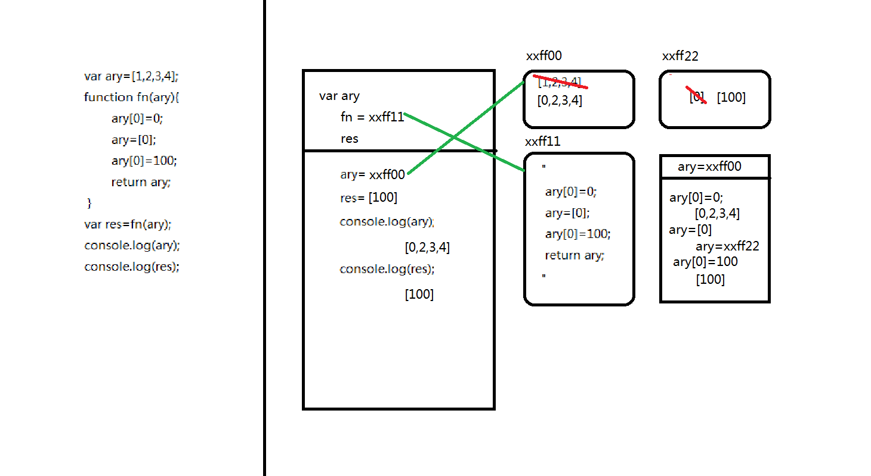

二、选择题：（要求写出分析步骤/画图）
1、 console.log(a); B
var a=12;
function fn(){
console.log(a);
var a=13;
}
fn();
console.log(a);
输出的三次分别是多少
A、undefined 12 13 B、undefined undefined 12
C、undefined undefined 13 D、有程序报错
- console.log(a); A
var a=12;
function fn(){
console.log(a);
a=13;
}
fn();
console.log(a);
A、undefined 12 13 B、undefined undefined 12
C、undefined undefined 13 D、有程序报错

- console.log(a); D
a=12;
function fn(){
console.log(a);
a=13;
}
fn();
console.log(a); 输出的三次分别是多少
A、undefined 12 13 B、undefined undefined 12
C、undefined undefined 13 D、有程序报错

- var foo=1; B
function bar(){
if(!foo){
var foo=10;
}
console.log(foo);
}
bar(); 输出的结果是多少
A、1 B、10 C、undefined D、报错

- var n=0; C
function a(){
var n=10;
function b(){
n++;
alert(n);
}
b();
return b;
}
var c=a();
c();
alert(n);
弹出三次的结果分别是什么？
A、1 1 1 B、11 11 0 C、11 12 0 D、11 12 12

- var a=10,b=11,c=12; D
function test(a){
a=1;var b=2;c=3;
}
test(10);
alert(a); alert(b); alert(c); 弹出的三个值分别是多少？
A、1 11 3 B、10 11 12 C、1 2 3 D、10 11 3

7、if(!("a" in window)){ B
var a=1;
}
alert(a);
弹出的a的值是？
A、1 B、undefined C、报错 D、以上答案都不对

8、var a=4; D
function b(x,y,a) {
alert(a);
arguments[2]=10;
alert(a);
}
a=b(1,2,3); alert(a); 三次弹出的结果是
A、3 3 4 B、3 10 4 C、3 10 10 D、3 10 undefined

9、var foo='hello'; A
(function(foo){
console.log(foo);
var foo=foo||'world';
console.log(foo);
})(foo);
console.log(foo); 三次分别输出什么？
A、hello hello hello B、undefined world hello C、hello world world D、以上答案都不正确

10、var a=9; D
function fn(){
a=0;
return function(b){ return b+a++; }
}
var f=fn()
var m=f(5);alert(m);
var n=fn()(5);alert(n);
var x=f(5);alert(x);
alert(a); 弹出的四次结果？
A、6 6 7 2 B、5 6 7 3 C、5 5 6 3 D、以上答案都不正确

三、思考题：
- document.parentNode的值是什么，为什么
答：值为null，浏览器中每一个页面只有一个根节点为document，根节点没有父节点。
- document.parentnode的值是什么，为什么 。
答：值为undefined，document没有一个属性为patentnode。
- prototype是谁的属性，它起什么作用？__proto__是谁的属性，它有什么作用？prototype和__proto__有什么联系？
答：prototype是每个构造函数自带的属性，作用为存储所在构造函数的公共属性。
__proto__是每个对象天生自带的属性，指向当前对象所属类的原型。
- hasOwnProperty和in都是用来判断对象的属性的，这两个是怎么用的，有什么区别？
答：hasOwnProperty是检测该对象的私有属性中是否拥有某个属性（即在实例属性中检测），
in是检测该对象的所有属性中是否拥有某个属性（即在实例属性和原型属性中检测）。
- 什么是闭包，它有什么作用？
答：函数在执行时形成一个私有作用域，保护其内部代码，不被外界所修改和访问。
- 附加题 画图/分析步骤
1、
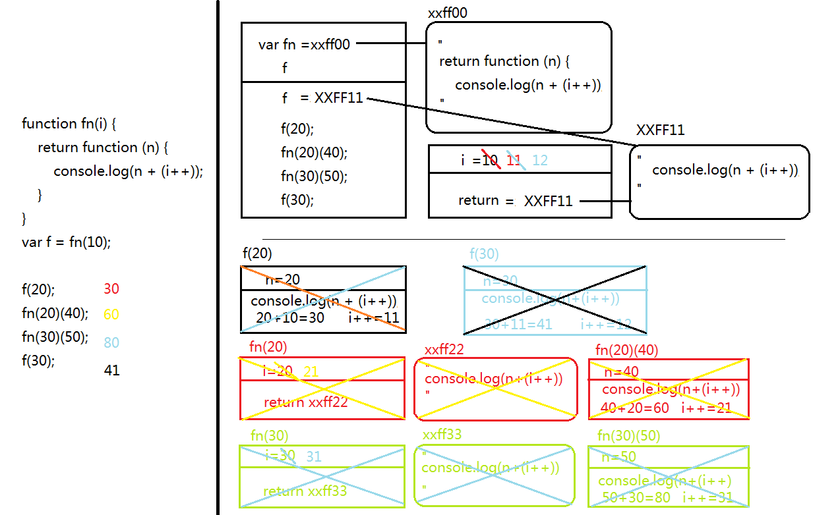

2、
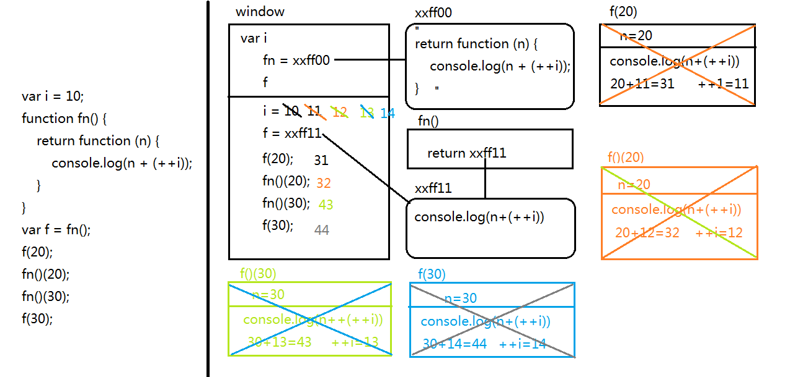
3、
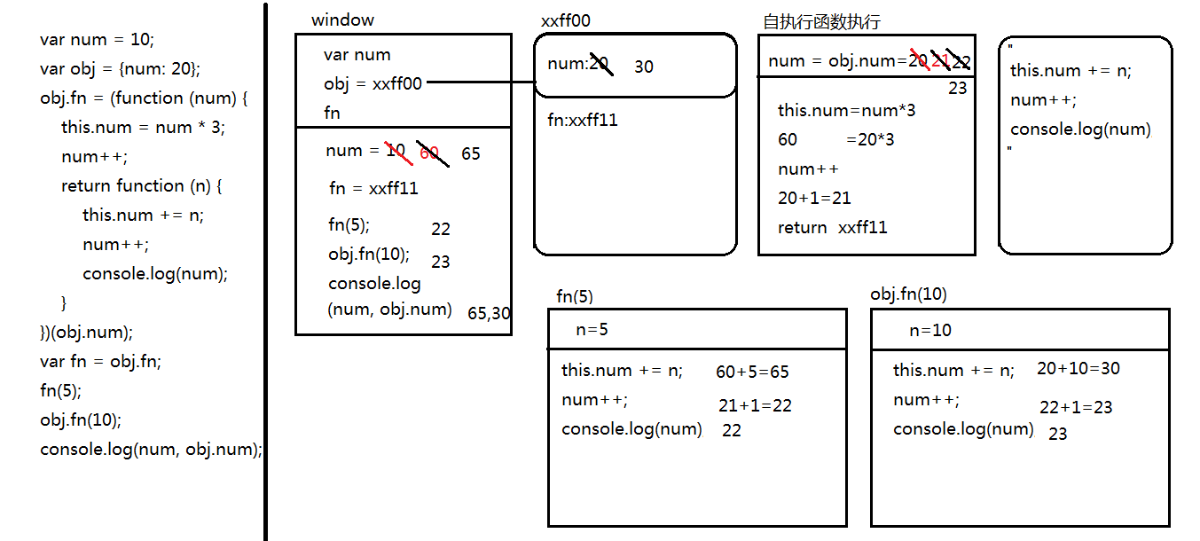4、
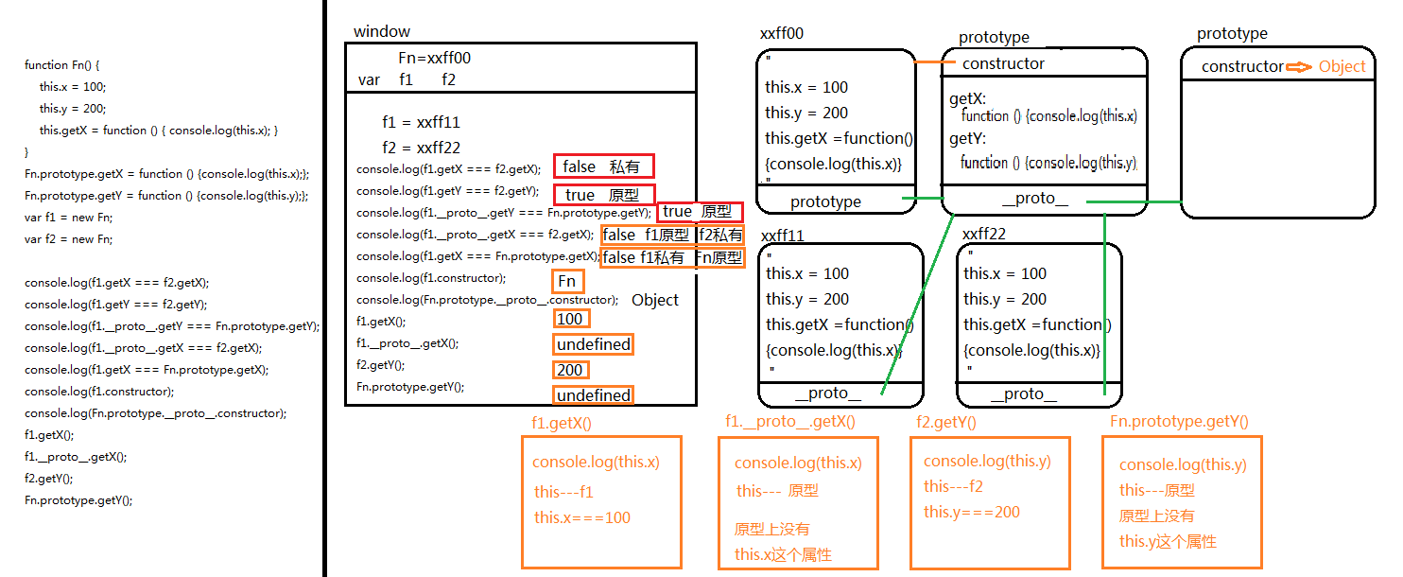

- 我想通过下面的代码实现选项卡，请问是否可以实现？不能的话，说明原因，那么你有几种办法可以解决? (面试必考题)


答：不能实现。
原因：绑定事件为异步操作，按以上代码运行，在点击时，代码已经加载完毕，for循环已经结束，点击事件中的索引只能是oLis.length-1.故不能实现。
实现的方法如下：
for（var i=0；i<oLis.length;i++）{
~(function(i){
oLis[i].onclick=function(){
tabChange(i)}
})(i);
}

